墨相麟
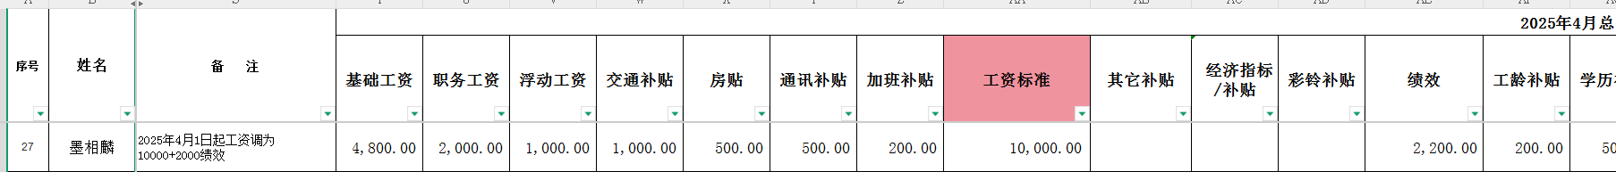
适红玉
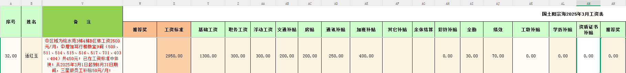
龙慧
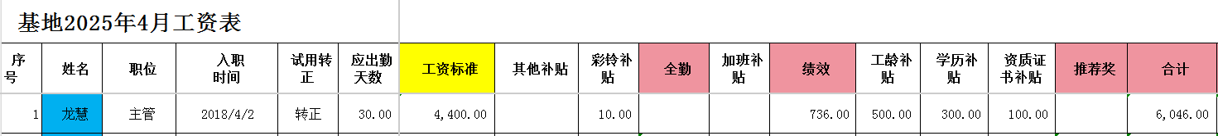
杨红强
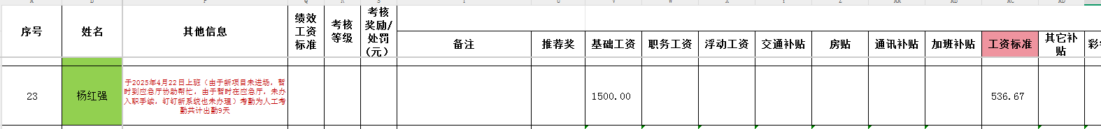
刘佳楠
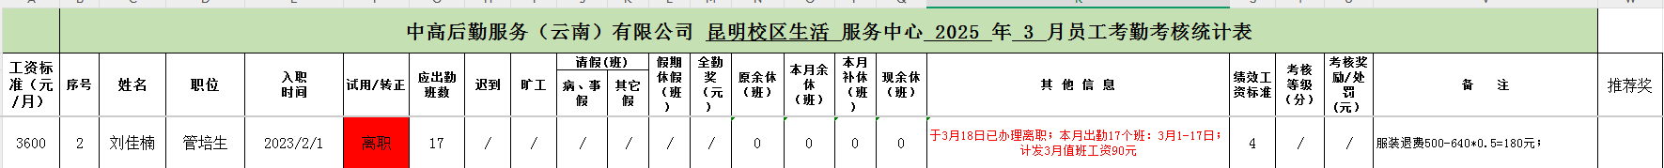
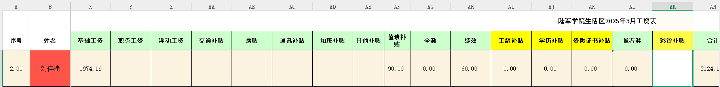
李昆缘
